資源回收照片
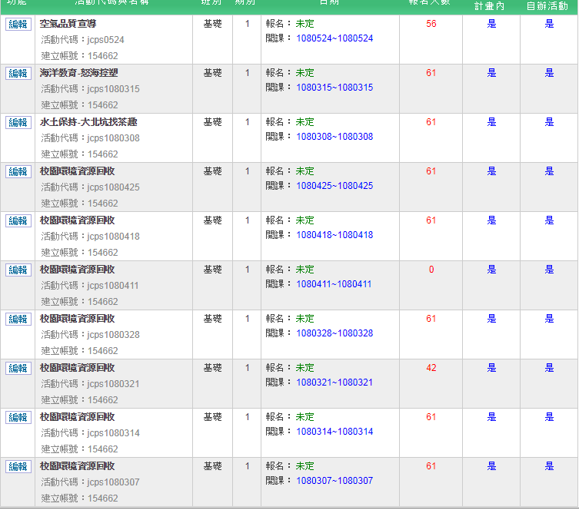
http://www.jcps.hlc.edu.tw/modules/tad_web/action.php?WebID=1&ActionID=44

